**Курские самозанятые выходят на маркетплейсы**

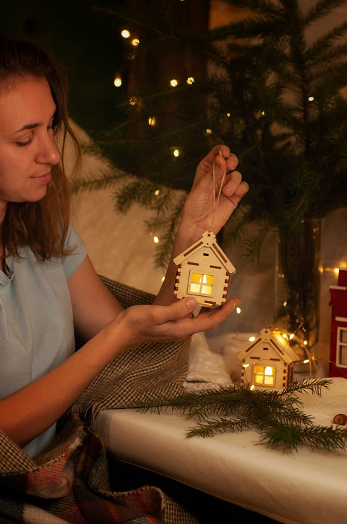

В регионе статус самозанятого оформили более 14 тыс. человек. Они могут получить поддержку центра «Мой бизнес»: льготное микрофинансирование, бесплатное обучение или, например, помощь с выходом на маркетплейсы. Такой услугой в прошлом году воспользовались 11 человек. Среди них Дарья Соколова, которая сейчас в декрете. После проекта «Мама-предприниматель» она стала самозанятой. У них с мужем семейная мастерская лазерной резки «Марфа»: деревянные метрики, ёлочные игрушки, обложки для ежедневников, ключницы и всё, на что хватит фантазии заказчика. Продукцию Даша продвигает в соцсетях, а скоро её можно будет купить на Wildberries, Ozone, Яндекс.Маркет.

«Эта услуга «Моего бизнеса» абсолютно бесплатна. Я прохожу обучение в несколько этапов, ведь это только со стороны кажется, что самостоятельно выйти на маркетплейсы и работать там просто; у каждой площадки свои особенности. В начале декабря специалисты центра организовали фотосессию для нашей продукции и будут курировать нас: как мы примем первые заказы, упакуем их и отправим на склад, даже с распечаткой штрих-кодов помогут», - рассказала Дарья Соколова.

В пандемию объем онлайн-торговли вырос в разы. Выход на отечественные маркетплейсы поможет расширить круг клиентов и географию, уверена Дарья. А там и о масштабировании можно подумать. В планах – открыть ИП и нанять работников.